Universidade Federal do Piauí

Especificação dos Requisitos do Software

SWAP

Swap

Autor(es):
Edson Machado Moita Neto
Kássio Venícios Alves Carvalho
Marcos Joshoa Oliveira Parentes
Pablo Vinícius da Cruz Lima
Renato de Almeida Silva

Teresina – PI
Maio/2017
Aprovação

Aprovamos a Proposta de Especificação de Requisitos do Software Versão 1.0 do projeto SWAP produzida anteriormente pelo desenvolvedor Renato de Almeida.

Versões revisadas anteriores

Versão revisada | Comentário | Data
1.0 | Visto por Armando Soares | 24/05/2017

Especificação de Requisitos do Software

Sumário

Apresentação………………………………………………………………………………...2
Sumário……………………………………………………………………………………….3
Introdução……………………………...………………………...…………………………..4
Objetivos deste documento………………………………………………………………...4
Escopo do produto…………………………………………………………………………..4
Lista de funções……………………………………………………………………………...5
Requisitos de qualidade…………………………………………………………………….6
Metas gerenciais……………………………………………………………………………..6
Diagrama de casos de uso………………………………………………………………….7
Requisitos funcionais………………………………………………………………...……...8
Requisitos não funcionais……………………………………………………….………….8
Fluxos de casos de uso……………………………………………………………………..9
Diagrama de Classes………………………………………………………………………34
Diagramas de Sequência………………………………………………………………….35
Plano de Iterações………………………………………………………………………….44

1. Introdução

O SWAP tem como objetivo permitir que alunos, servidores e professores da Universidade Federal do Piauí possam trocar horas de conhecimento entre si. O aplicativo deve listar os conhecimentos de um determinado usuário, e relacioná-los com os interesses de outros usuários que possam ensinar ou aprender, permitindo assim a interação entre os membros da universidade.

2. Objetivos deste documento

Documentar a Especificação de Requisitos do projeto SWAP na versão do software 1.0.

3. Escopo do Produto

Nome do produto e de seus componentes principais

- SWAP
- Lista das categorias de funcionalidades mais importantes:

- Categoria 1 – Usuário
- Categoria 2 – Interesses
- Categoria 3 – Aula
- Categoria 4 – Moeda Virtual
- Categoria 5 - Conhecimento

Missão do produto

O produto SWAP oferece uma solução informatizada para facilitar a troca de conteúdo didático entre alunos, professores e servidores da UFPI.

Limites do produto

Desenvolvido somente para o ambiente Android. Em suas primeiras versões o aplicativo atenderá somente o escopo da Universidade Federal do Piauí.

Benefícios do produto

Número de ordem | Benefício | Valor para a comunidade
1 | Permitir integração entre os membros da universidade | Aumentar o Networking das pessoas
2 | Aumentar o nível de conhecimento dos membros da universidade | Tornar as pessoas mais capacitadas
3 | Facilitar a troca de conhecimentos | Disseminação do conhecimento

4. Lista de funções

Número de ordem | Nome da função | Necessidades | Benefícios
 | Gerenciar usuários | Gerenciar informações do usuário como pesquisar, cadastrar, deletar, alterar e listar. | Facilita manipulação de dados relacionados ao usuário.
2 | Gerenciar conhecimentos | Gerenciar informações do conhecimento como deletar, pesquisar e adicionar. | Facilita a disponibilização do conhecimento para outros usuários demonstrarem interesse.
3 | Gerenciar aulas | Gerenciar informações de aula como marcar, consultar avaliação, avaliar, ler notificações, indicar professor e comentar aula. | Diminui o tempo de busca e pesquisa manual de apoio. Tem a oportunidade de julgar as aulas, tornando melhores as buscas.
4 | Gerenciar interesses | Gerenciar informações do interesse como deletar e adicionar interesses. | Facilita a demonstração de interesse, melhorando chances do “match”.
5 | Gerenciar moeda | Gerencia o saldo da moeda | Possibilita visualizar o saldo do quanto os usuários utilizam o aplicativo como “Aluno” ou “Professor”.

5. Requisitos de qualidade

O SWAP deverá atender aos seguintes requisitos de qualidade:

- Dispor de uma interface intuitiva e de simples entendimento, de modo a deixar a experiência de uso mais agradável, exigindo assim o mínimo de custo com treinamento;
- A aplicação será construída de tal modo que seja escalável, podendo ser usada tanto em uma instituição pequena, média ou grande. A preocupação com a facilidade de uso deve ser mantida e ter o mínimo de impacto, mesmo quando sejam incluídas mais funcionalidades;
- A introdução de novos módulos deverá fazer parte das próximas iterações da aplicação, tornando-a robusta e que abrangendo todas as necessidades da instituição.

A mudança e/ou introdução de uma nova funcionalidade deverá ser o menos impactante possível para o usuário, alterando o mínimo possível da usabilidade atual.

6. Metas gerenciais

O SWAP deverá atender às seguintes metas gerenciais do cliente:

- Prazo máximo de desenvolvimento: 8 meses, sendo eles 4 referentes ao estudo do problema e o levantamento e especificação de requisitos e mais 4 destinados a implementação e testes de usabilidade da aplicação, de modo que ela seja um protótipo funcional e atenda a necessidade proposta;
- A concessão de uso da aplicação será no formato de aluguel, onde a instituição arca apenas com o custo inicial referente ao treinamento, e mediante a um contrato mínimo de 2 anos, passível de multa em caso de quebra contratual.

7. Diagrama de Casos de Uso

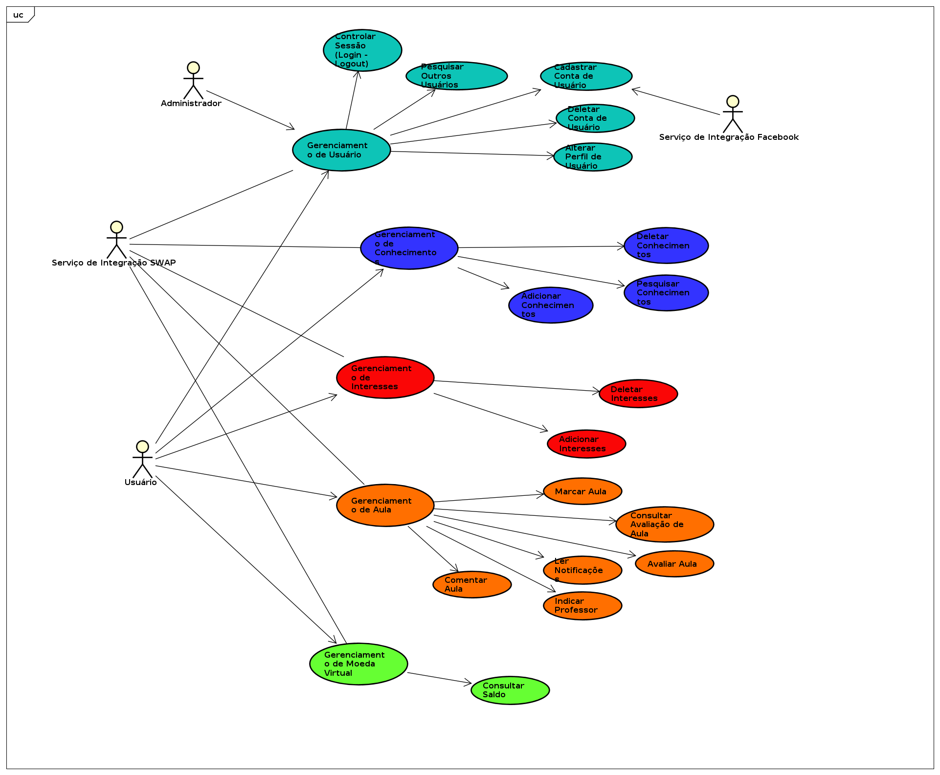

8. Requisitos Funcionais

ID | Requisito | Descrição
RF01 | Gerenciar usuários | O sistema deverá gerenciar todas as ações dos usuários
RF02 | Gerenciar conhecimentos | O sistema deverá gerenciar os conhecimentos cadastrados pelos usuários.
RF03 | Gerenciar aulas | O sistema deverá gerenciar as aulas marcadas entre os usuários
RF04 | Gerenciar interesses | O sistema deverá gerenciar os interesses cadastrados pelos usuários.
RF05 | Gerenciar moeda | O sistema deverá gerenciar o saldo da moeda da aplicação referente a cada usuário.

9. Requisitos Não Funcionais

ID | Requisito | Descrição
RNF01 | Plataforma | O sistema será operacionalizado apenas em Sistemas Operacionais Android.
RNF02 | Tempo de Resposta | O sistema deverá responder os comandos do usuário em um tempo de até 5 segundos.
RNF03 | Feedback | O sistema deverá retornar confirmação das ações de usuário.
RNF04 | Usabilidade | A entrada de dados deve ser feita de maneira fácil, ágil e rápida.
RNF05 | Reconhecimento do Usuário | Apenas usuários cadastrados podem efetuar comandos no aplicativo.

10. Fluxos de Casos de Uso

Especificação dos Casos de Uso

ID | Caso de Uso | Requisito Associado | Descrição
UC01 | Pesquisar outros usuários | RF01 | Realiza a pesquisa de usuários no sistema
UC02 | Cadastrar conta de usuário | RF01 | Realiza o cadastro de usuário no sistema
UC03 | Deletar conta de usuário | RF01 | Realiza a exclusão da conta do usuário do sistema
UC04 | Alterar perfil de usuário | RF01 | Realiza a alteração no perfil do usuário
UC05 | Controlar sessão (Login/Logout) | RF01 | Realiza o controle de sessão fazendo login ou logout
UC06 | Deletar conhecimentos | RF02 | Realiza a exclusão de conhecimentos do usuário
UC07 | Pesquisar conhecimentos | RF02 | Realiza a pesquisa de conhecimentos no sistema
UC08 | Adicionar conhecimentos | RF02 | Realiza a adição de conhecimentos associados ao usuário
UC09 | Deletar interesse | RF04 | Realiza a exclusão do interesse do usuário
UC10 | Adicionar interesse | RF04 | Realiza a adição de interesse do usuário
UC11 | Marcar aula | RF03 | Realiza a solicitação de aula e o “match” entre usuários
UC12 | Consultar avaliação de aula | RF03 | Realiza a consulta da avaliação da aula no sistema
UC13 | Avaliar aula | RF03 | Realiza avaliação de uma aula no sistema
UC14 | Ler notificações | RF03 | Realiza a visualização das notificações do usuário
UC15 | Indicar professor | RF03 | Realiza a indicação de um usuário no sistema
UC16 | Comentar aula | RF03 | Realiza um comentário numa aula do sistema
UC17 | Consultar saldo | RF05 | Realiza consulta no saldo do usuário do sistema

Atores

Nº | Ator | Descrição
1 | Usuário | Interage com a aplicação do lado do Cliente
2 | Administrador | Interage com a aplicação do lado do Servidor administrando os usuários
3 | Serviço de Integração - SWAP | Interage com a aplicação do lado do Servidor
4 | Serviço de Integração - Facebook | Interage com a aplicação do lado do Cliente dando suporte ao cadastro de usuário com facebook

11. Descrição dos Casos de Uso

CU01 - Fluxo Pesquisar outros Usuários

Figura 1: Tela de Pesquisa de Usuários
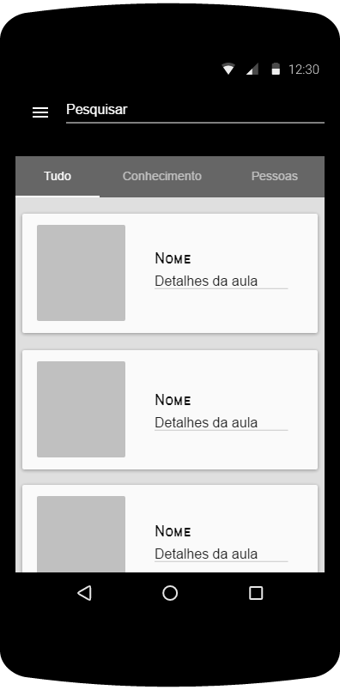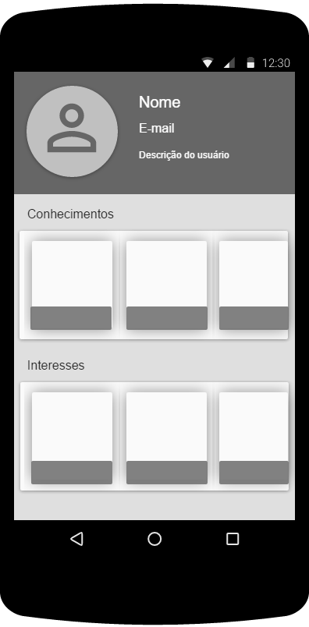

Fluxo Principal de Pesquisar outros Usuários
Passos | - O aplicativo exibe a tela de busca e resultados;  - O usuário digita o nome na barra de pesquisa;  - O usuário seleciona a aba “Pessoas”;  - O aplicativo lista resultados relacionados.

Fluxo de Erro em Pesquisar outros Usuários
Passos | - O aplicativo exibe a tela de busca e resultados;  - O usuário digita o nome na barra de pesquisa;  - O usuário seleciona a aba “Pessoas”;  - O aplicativo não exibe nenhum resultado para tais parâmetros.

CU02 - Fluxo de Cadastrar conta de Usuário

Figura 2: Tela de Cadastro de Usuário
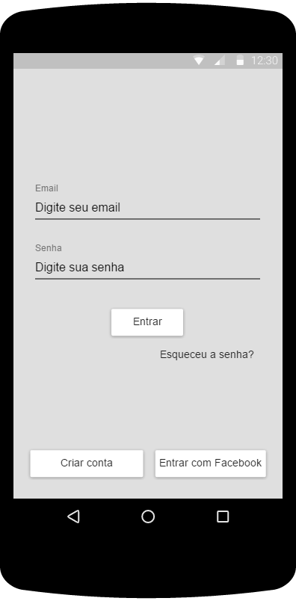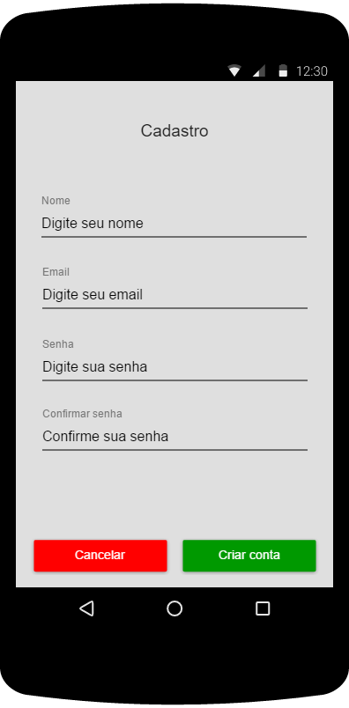

Fluxo Principal de Cadastrar conta de Usuário
Passos | - O usuário seleciona a opção “Criar conta” a partir da tela de login;  - O usuário preenche seu nome;  - O usuário preenche seu email;  - O usuário preenche sua senha;  - O usuário preenche sua senha novamente para confirmação;  - O usuário clica em “Criar conta”;  - O aplicativo abre a tela inicial com o usuário recém cadastrado.

Fluxo Alternativo de Cadastrar conta de usuário
Passos | - O usuário seleciona a opção “Criar conta” a partir da tela de login;  - O usuário preenche seu nome;  - O usuário preenche seu email;  - O usuário preenche sua senha;  - O usuário preenche sua senha novamente para confirmação;  - O usuário clica em “Cancelar”;  - O aplicativo retorna para a tela de login.

Figura 3: Esqueceu a Senha
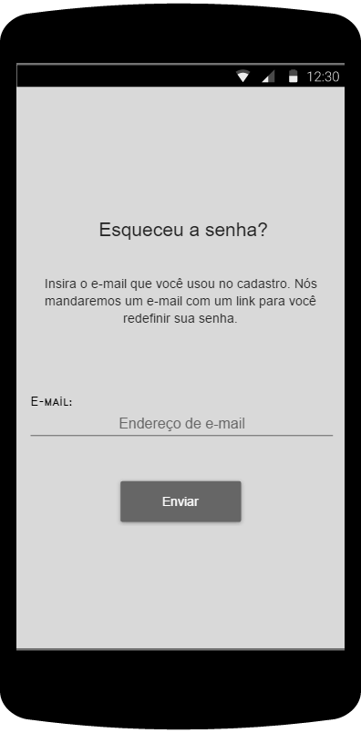

Fluxo de Erro de Cadastrar conta de usuário
Passos | - O usuário seleciona a opção “Criar conta” a partir da tela de login;  - O usuário preenche seu nome;  - O usuário preenche seu email;  - O usuário preenche sua senha;  - O usuário preenche sua senha novamente para confirmação;  - O usuário clica em “Criar conta”;  - O aplicativo indica que o usuário já existe.

CU03 - Fluxo Deletar conta de usuário

Fluxo Principal de Deletar conta de usuário
Passos | - O usuário abre seu perfil;  - O usuário clica em configurações;  - O usuário seleciona a opção “Deletar conta”;  - O aplicativo mostra um popup perguntando se o usuário tem certeza;  - O usuário clica em “Sim”;  - O aplicativo retorna para a tela de login

Fluxo Alternativo de Deletar conta de usuário
Passos | - O usuário abre seu perfil  - O usuário clica em configurações  - O usuário seleciona a opção “Deletar conta”  - O aplicativo mostra um popup perguntando se o usuário tem certezaa  - O usuário clica em “Não”  - O aplicativo retorna para a tela de configurações

CU04 - Fluxo de Alterar perfil de usuário

Figura 4: Tela de Alterar perfil de Usuário
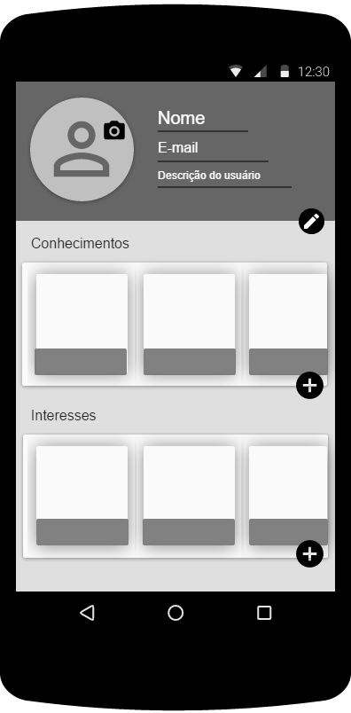

Fluxo Principal de Alterar perfil de usuário
Passos | - O usuário abre seu perfil;  - O usuário clica no ícone de edição;  - O aplicativo torna os campos do usuário editáveis;  - O usuário edita seu perfil;  - O usuário clica em salvar.

Fluxo Alternativo de Alterar perfil de usuário
Passos | - O usuário abre seu perfil;  - O usuário clica no ícone de edição;  - O aplicativo torna os campos de usuário editáveis;  - O usuário clica em voltar.

Fluxo de Erro de Alterar perfil de usuário
Passos | - O usuário abre seu perfil;  - O usuário clica no ícone de edição;  - O aplicativo torna os campos de usuário editáveis;  - O usuário clica em salvar;  - O aplicativo informa que nenhum campo foi alterado.

CU05 - Controlar sessão (Login/Logout)

Figura 5: Tela de Login
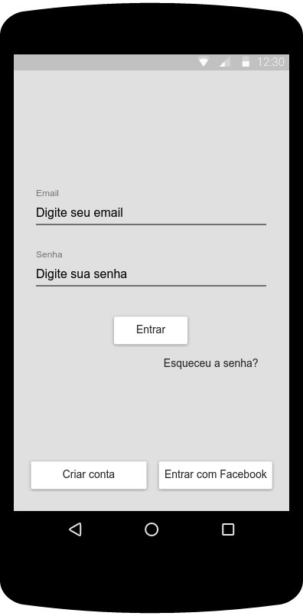

Fluxo Principal de Login
Passos | - O usuário insere seu e-mail;  - O usuário insere sua senha;  - O usuário clica em login;  - O sistema verifica as informações inseridas junto ao banco de dados;  - As informações conferem e o usuário é redirecionado para a tela principal.

Fluxo de Erro de Login
Passos | - O usuário insere seu e-mail;  - O usuário insere sua senha;  - O usuário clica em login;  - O sistema verifica as informações inseridas junto ao banco de dados;  - As informações estão erradas e o sistema exibe uma mensagem de erro.

CU06 - Fluxo de Deletar conhecimentos

Figura 6: Tela de Deletar conhecimentos

Fluxo Principal de Deletar conhecimentos
Passos | - O usuário abre seu perfil;  - O usuário clica e segura em cima de um conhecimento;  - O aplicativo exibe uma barra de controle na parte de cima da tela;  - O usuário clica no ícone relaciona à deleção do item;  - O aplicativo mostra um popup perguntando se o usuário tem certeza;  - O usuário clica em “Sim”;  - O aplicativo atualiza a tela de perfil do usuário.

Fluxo Alternativo de Deletar conhecimentos
Passos | - O usuário abre seu perfil;  - O usuário clica e segura em cima de um conhecimento;  - O aplicativo exibe uma barra de controle na parte de cima da tela;  - O usuário clica no ícone relaciona à deleção do item;  - O aplicativo mostra um popup perguntando se o usuário tem certeza;  - O usuário clica em “Não”;  - O aplicativo volta à tela de perfil do usuário sem alterações.

CU07 - Fluxo de Pesquisar conhecimentos

Figura 7: Tela de Pesquisar Conhecimentos

Fluxo Principal de Pesquisar conhecimentos
Passos | - O aplicativo exibe a tela de busca e resultados;  - O usuário digita um nome na barra de pesquisa;  - O usuário seleciona a aba “Conhecimentos”;  - O aplicativo lista os resultados relacionados.

Fluxo de Erro de Pesquisar conhecimentos
Passos | - O aplicativo exibe a tela de busca e resultados;  - O usuário digita um nome na barra de pesquisa;  - O usuário seleciona a aba “Conhecimentos”;  - O aplicativo não exibe nenhum resultado para tais parâmetros.

CU08 - Fluxo de Adicionar conhecimentos

Figura 8: Tela de Adicionar Conhecimentos
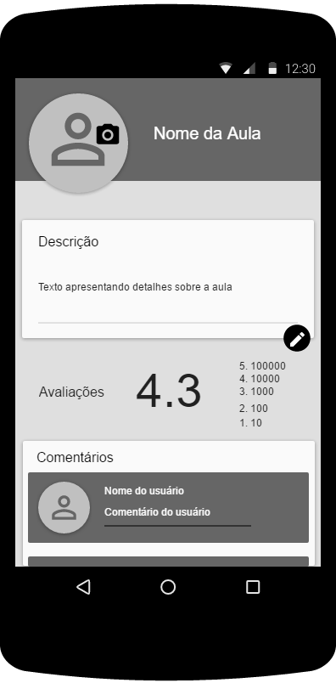

Fluxo Principal de Adicionar conhecimentos
Passos | - O usuário abre seu perfil;  - O usuário clica no botão “+” na lista de conhecimentos;  - O aplicativo redireciona para a tela de cadastro de conhecimentos;  - O usuário preenche dados relativos ao seu novo conhecimento;  - O usuário clica em “Adicionar”;  - O aplicativo retorna para a tela de perfil atualizado.

Fluxo Alternativo de Adicionar conhecimentos
Passos | - O usuário abre seu perfil;  - O usuário clica no botão “+” na lista de interesses;  - O aplicativo redireciona para a tela de cadastro de interesses;  - O usuário preenche dados relativos ao seu novo interesse;  - O usuário clica em “Cancelar”;  - O aplicativo volta à tela de perfil do usuário sem alterações.

Fluxo de Erro de Adicionar conhecimentos
Passos | - O usuário abre seu perfil;  - O usuário clica no botão “+” na lista de interesses;  - O aplicativo redireciona para a tela de cadastro de interesses;  - O usuário preenche dados relativos ao seu novo interesse;  - O usuário clica em “Adicionar”;  - O aplicativo exibe uma mensagem dizendo que o interesse já está cadastrado;  - O aplicativo volta à tela de perfil do usuário sem alterações.

CU09 - Fluxo de Deletar interesses

Figura 9: Tela de Deletar interesses

Fluxo Principal de Deletar interesses
Passos | - O usuário abre seu perfil;  - O usuário clica e segura em cima de um interesse;  - O aplicativo exibe uma barra de controle na parte de cima da tela;  - O usuário clica no ícone relacionado à deleção do item;  - O aplicativo mostra um popup perguntando se o usuário tem certeza;  - O usuário clica em “Sim”;  - O aplicativo atualiza a tela de perfil do usuário.

Fluxo Alternativo de Deletar interesses
Passos | - O usuário abre seu perfil;  - O usuário clica e segura em cima de um interesse;  - O aplicativo exibe uma barra de controle na parte de cima da tela;  - O usuário clica no ícone relacionado à deleção do item;  - O aplicativo mostra um popup perguntando se o usuário tem certeza;  - O usuário clica em “Não”;  - O aplicativo volta à tela de perfil do usuário sem alterações

CU10- Fluxo de Adicionar interesses

Figura 10: Tela de Adicionar interesses

Fluxo Principal de Adicionar interesses
Passos | - O usuário abre seu perfil;  - O usuário seleciona o ícone relativo a adicionar interesse;  - O usuário descreve o seu interesse;  - O usuário confirma operação;  - O aplicativo atualiza informação na tela de perfil do usuário.

Fluxo Alternativo de Adicionar interesses
Passos | - O usuário abre seu perfil;  - O usuário seleciona o ícone relativo a adicionar interesse;  - O usuário descreve o seu interesse;  - O usuário confirma operação;  - O aplicativo exibe uma mensagem dizendo que o interesse já está cadastrado;  - O aplicativo volta à tela de perfil do usuário sem alterações.

CU11- Fluxo de Marcar aula

Figura 11: Tela de Marcar aula
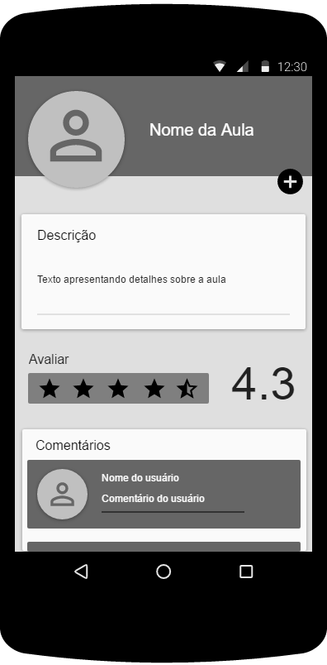

Fluxo Principal de Marcar aula
Passos | - O aplicativo exibe a tela de visualizar aulas;  - O usuário escolhe uma aula;  - O usuário seleciona o botão “+”;  - O usuário marca como interessado na aula;  - O aplicativo apresenta notificação para o usuário responsável pela aula;  - O usuário responsável pela aula aceita a notificação do outro usuário;  - O aplicativo estabelece um chat entre os usuários.

Fluxo Alternativo de Marcar aula
Passos | - O aplicativo exibe a tela de visualizar aulas;  - O usuário escolhe uma aula;  - O usuário seleciona o botão “+”;  - O usuário marca como interessado na aula;  - O aplicativo apresenta notificação para o usuário responsável pela aula;  - O usuário responsável pela aula nega a notificação do outro usuário;  - O aplicativo retorna para primeiro usuário que aula foi negada.

CU12- Fluxo de Consultar avaliação de aula

Figura 12: Tela de Consultar Avaliação da aula

Fluxo Principal de Consultar avaliação de aula
Passos | - O usuário abre a tela de visualizar aula;  - O usuário visualiza a média das avaliações dos outros usuários em uma escala de 0 a 5.

Fluxo Alternativo de Consultar avaliação de aula
Passos | - O usuário abre a tela de visualizar aula;  - O usuário tenta visualizar a media das avaliações mas ainda não houve nenhuma avaliação

CU13- Fluxo de Avaliar aula

Figura 13: Tela de Avaliar aula

Fluxo Principal de Avaliar aula
Passos | - O usuário abre a tela de visualizar aula;  - O usuário seleciona o campo Comentar;  - O usuário escreve seu comentário neste campo e julga em ua escala de 0 a 5;  - O usuário seleciona a opção Enviar;  - O aplicativo retorna para a tela de visualizar aula.

CU14- Fluxo de Ler notificações

Fluxo Principal de Ler notificações
Passos | - O aplicativo exibe a tela menu;  - O usuário seleciona a opção notificações;  - O aplicativo exibe as notificações.

Fluxo Alternativo de Ler notificações
Passos | - O aplicativo exibe a tela menu;  - O usuário seleciona a opção notificações;  - Não há notificações para serem mostradas.

CU15- Fluxo de Indicar professor

Figura 14: Tela de Indicar professor
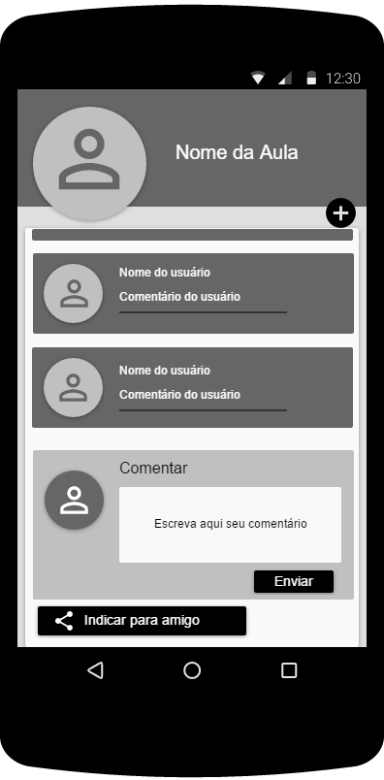

Fluxo Principal de Indicar professor
Passos | - O aplicativo exibe a tela de visualizar aula;  - O usuário seleciona a opção “indicar para amigo”;  - O usuário digita o nome do amigo;  - O professor é indicado para o amigo com sucesso.

Fluxo Alternativo de Indicar professor
Passos | - O aplicativo exibe a tela de visualizar aula;  - O usuário seleciona a opção “indicar para amigo”;  - O usuário digita o nome do amigo;  - Um popup mostra que o amigo indicado não foi encontrado;  - O aplicativo retorna à tela de visualizar aula.

CU16- Fluxo de Comentar aula

Figura 15: Tela de Comentar Aula

Fluxo Principal de Comentar aula
Passos | - O usuário abre a tela de visualizar aula;  - O usuário seleciona o campo comentar;  - O usuário escreve o comentário neste campo;  - O usuário seleciona a opção enviar;  - O comentário é adicionado ao perfil da aula.

CU17- Fluxo de Consultar saldo

Fluxo Principal de Consultar saldo
Passos | - O aplicativo exibe o menu;  - O usuário seleciona a opção “Saldo”;  - O aplicativo exibe a tela de Saldo da moeda virtual.

Fluxo de Erro de Consultar saldo
Passos | - O aplicativo exibe o menu;  - O usuário seleciona a opção “Saldo”;  - O aplicativo devolve um popup dizendo que o serviço está indisponível no momento.

11. Diagrama de Classes

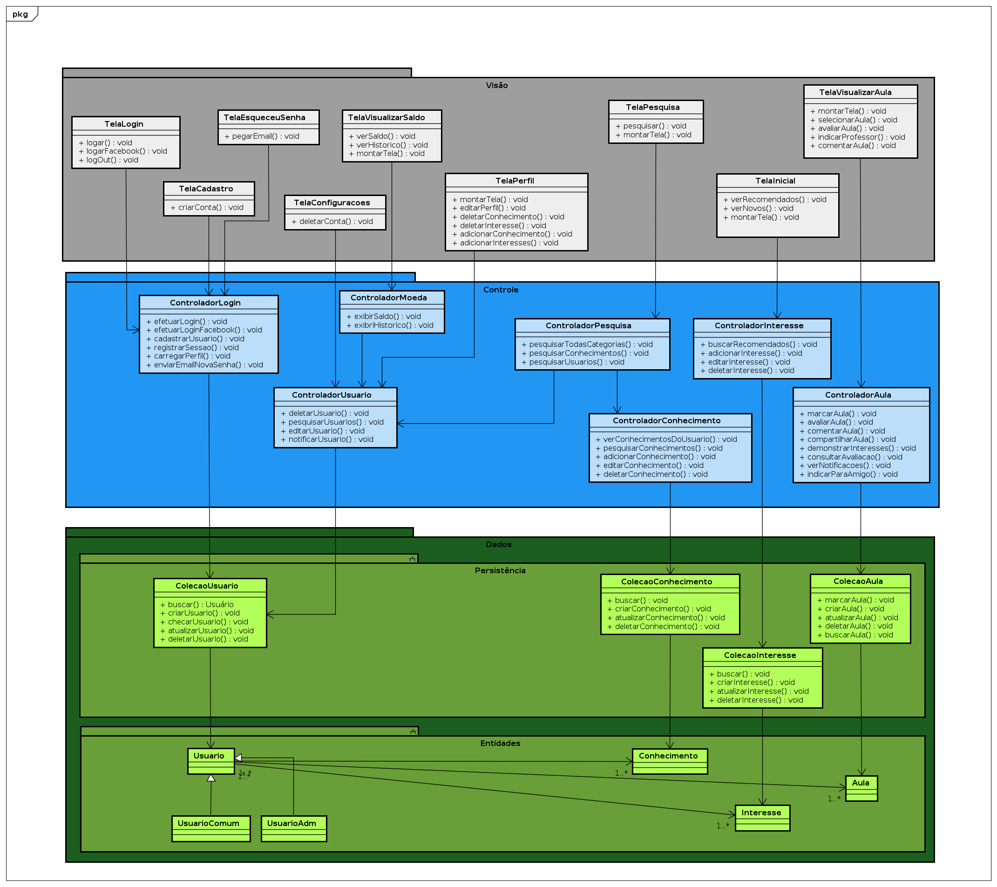

12. Diagramas de Sequência

Fluxo Adicionar Conhecimento
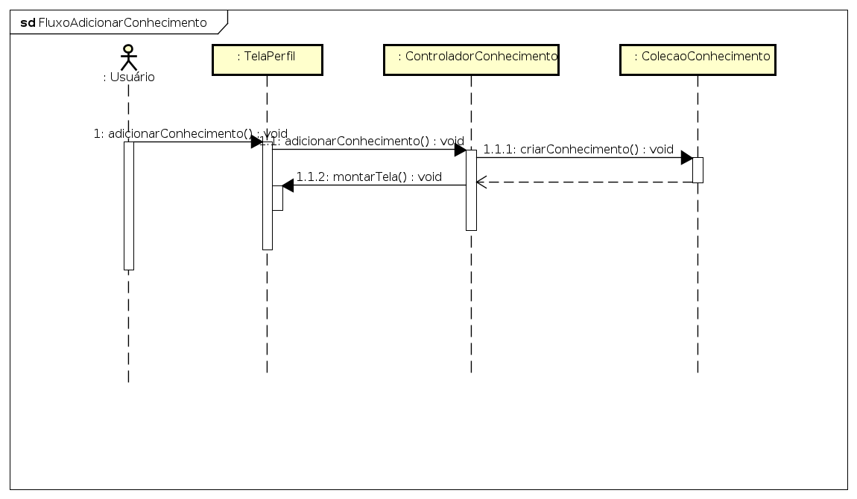

Fluxo Adicionar Interesses
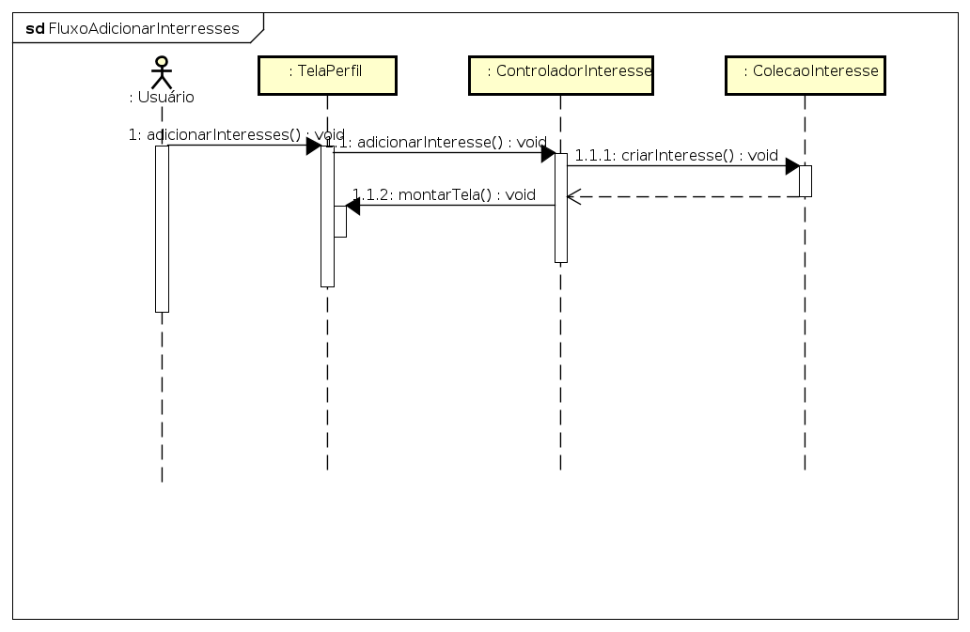

Fluxo Alterar Perfil de Usuário

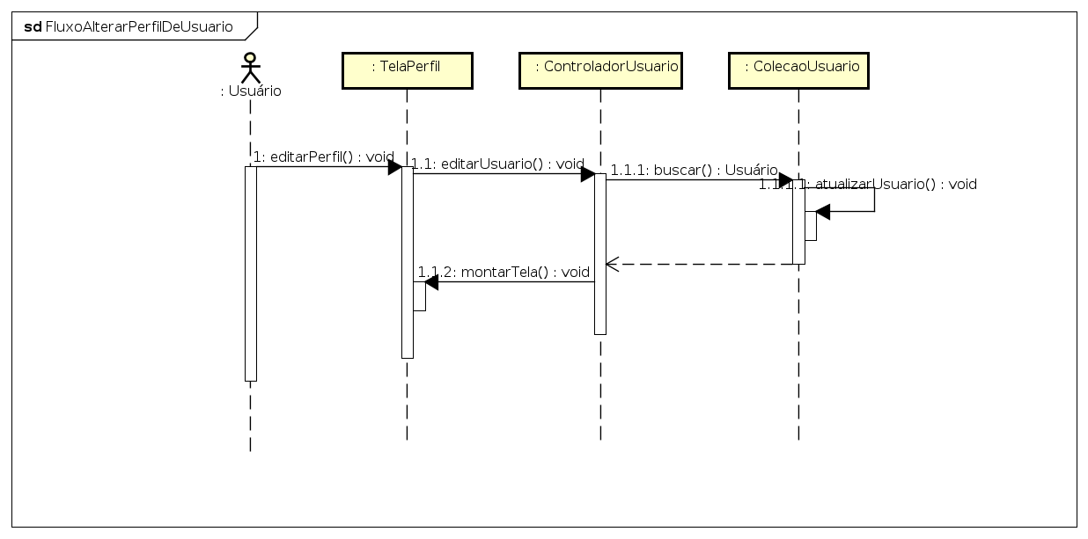
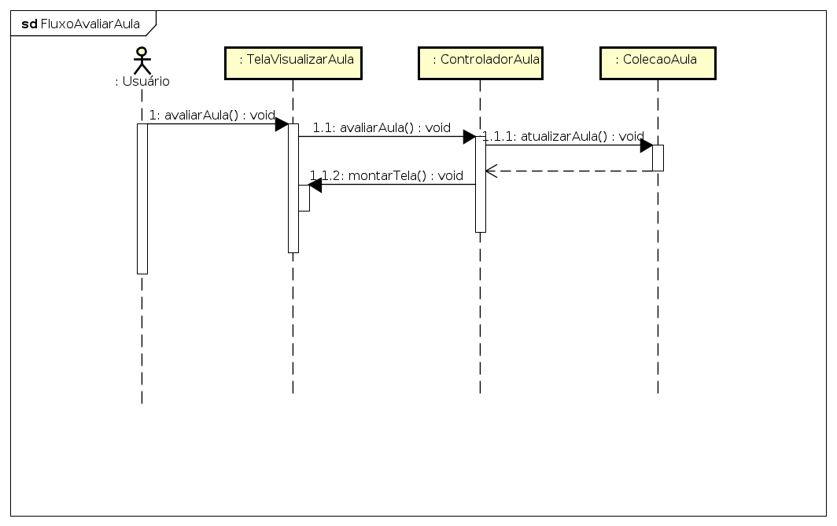
Fluxo Avaliar Aula

Fluxo Cadastrar Usuário

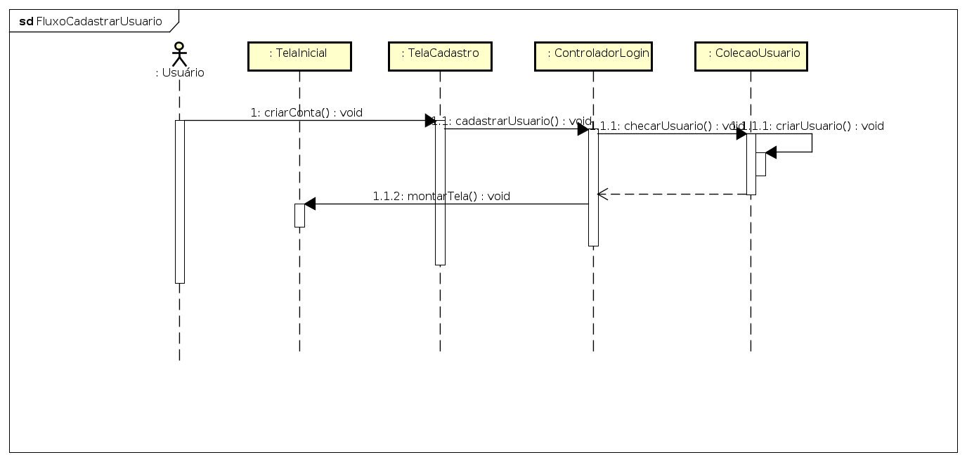
Fluxo Comentar Aula

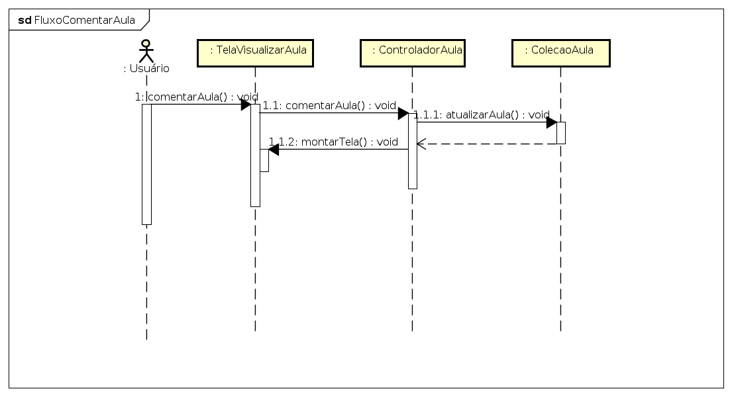

Fluxo Consultar Avaliação de Aula

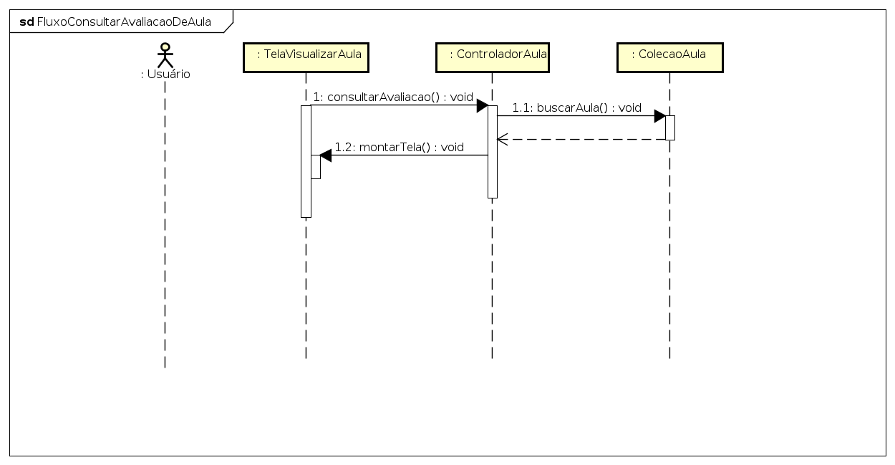
Fluxo Consultar Saldo

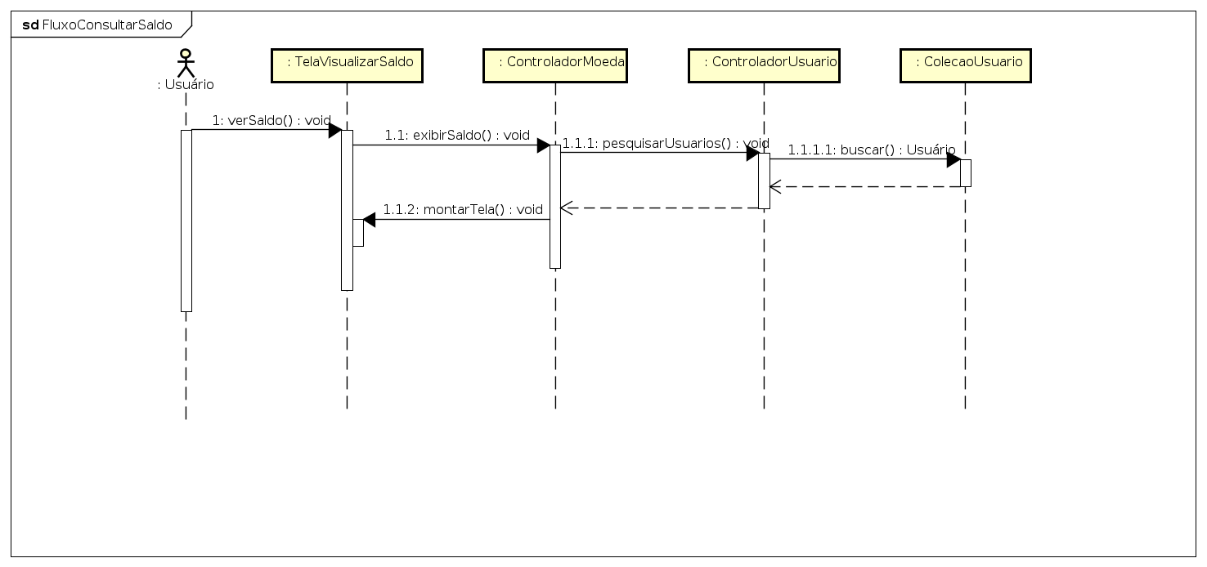

Fluxo Deletar Conhecimento

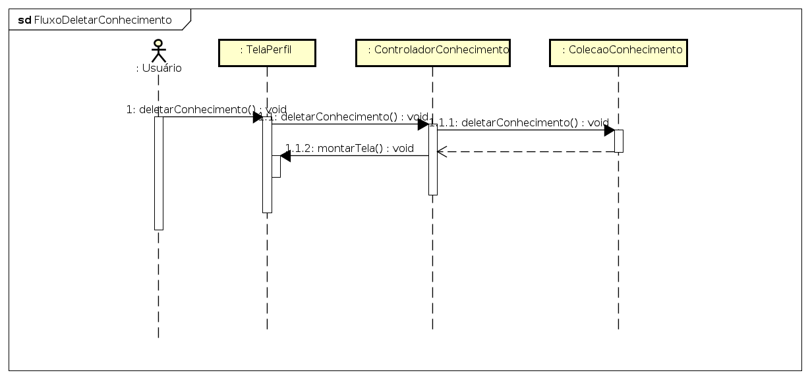
Fluxo Deletar Interesses

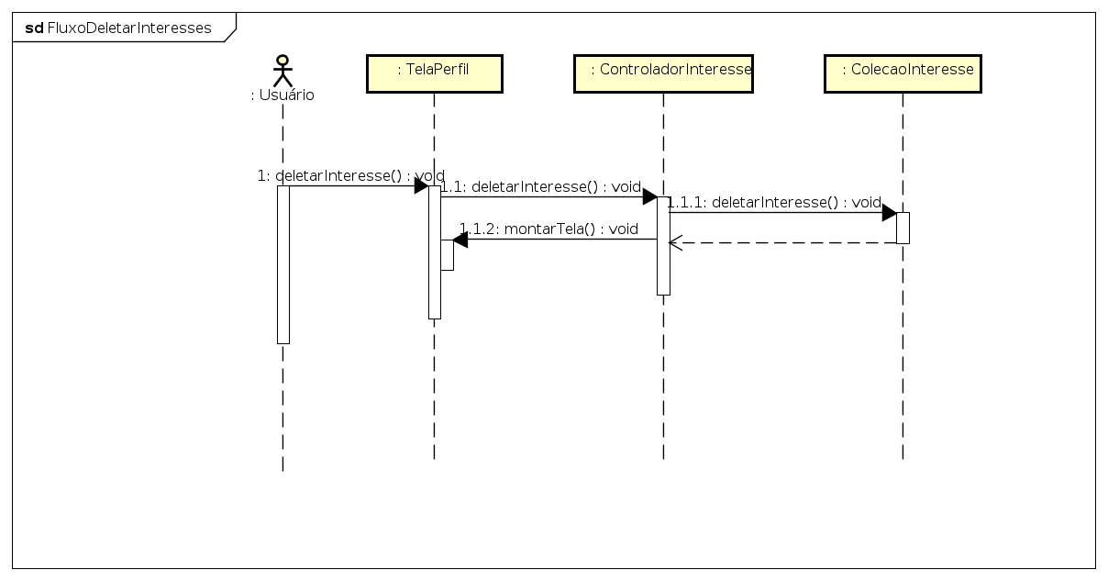

Fluxo Deletar Usuário

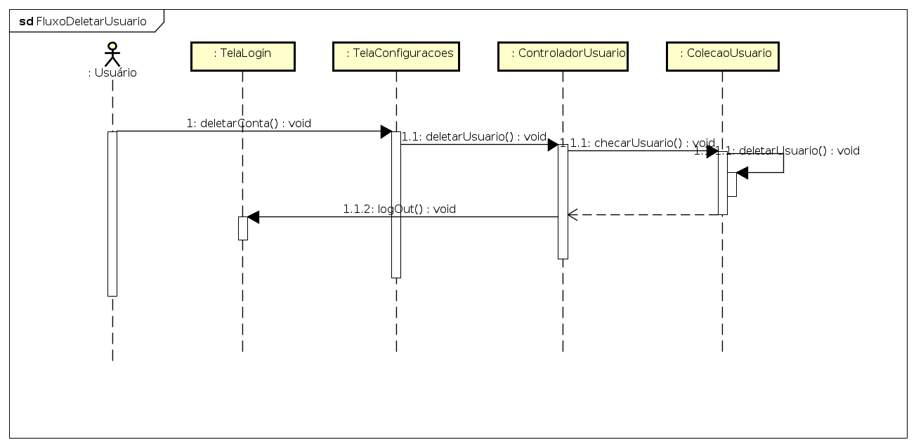
Fluxo Indicar Professor

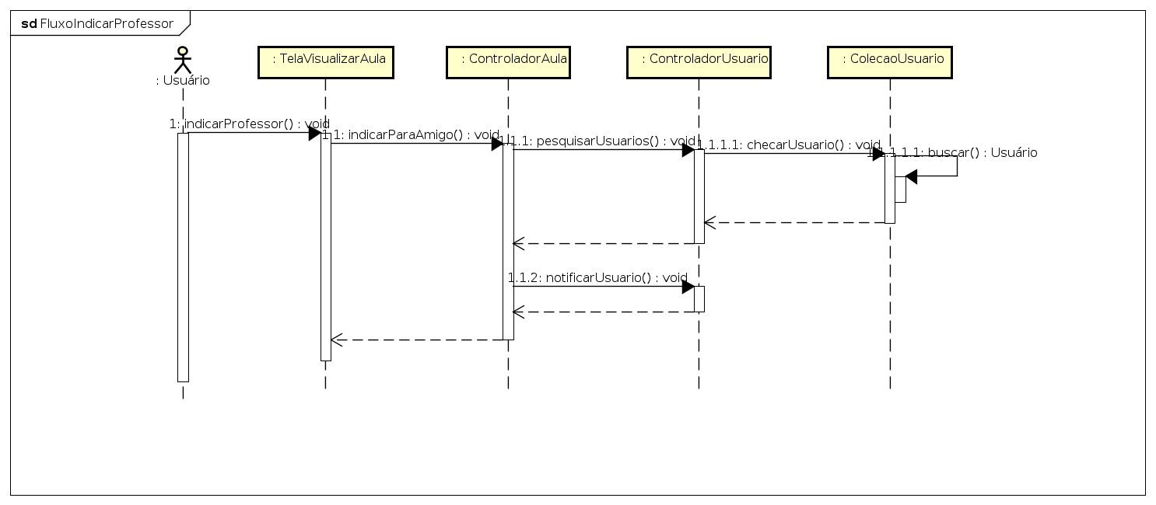

Fluxo Ler Notificações

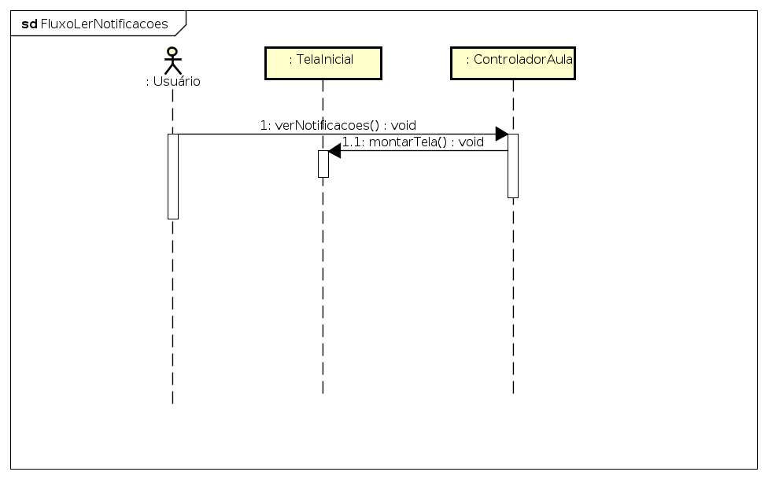
Fluxo Marcar Aula

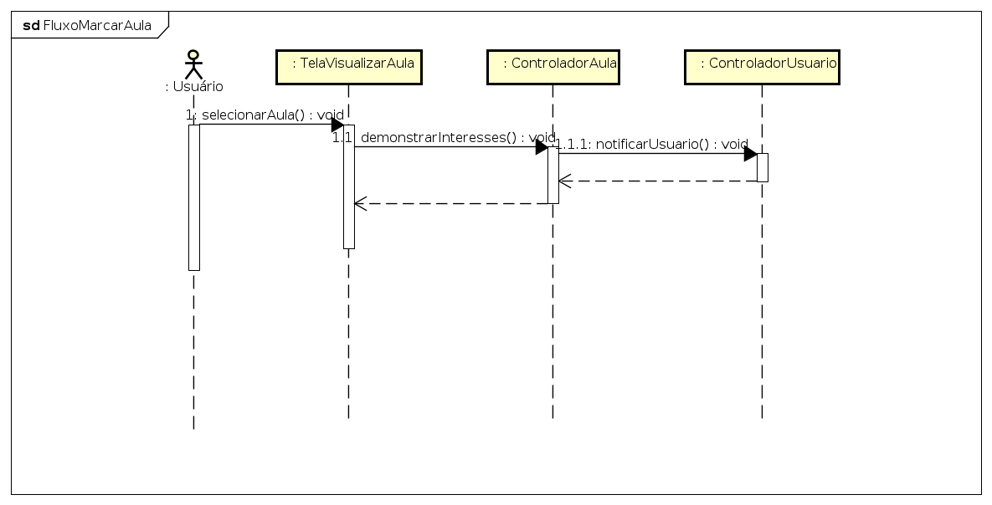

Fluxo Pesquisar Conhecimento

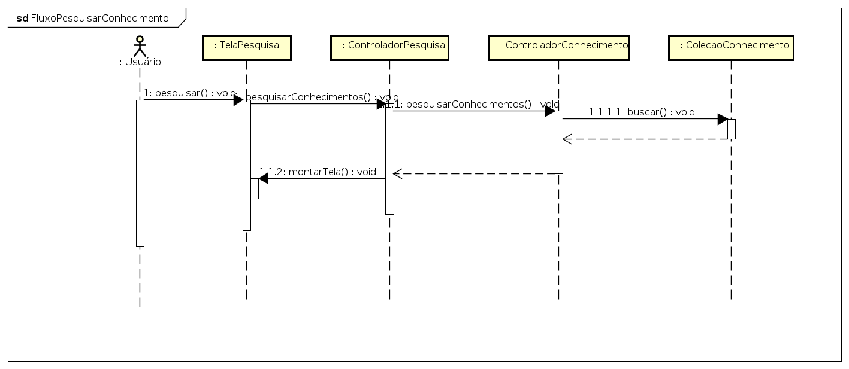
Fluxo Pesquisar Usuário
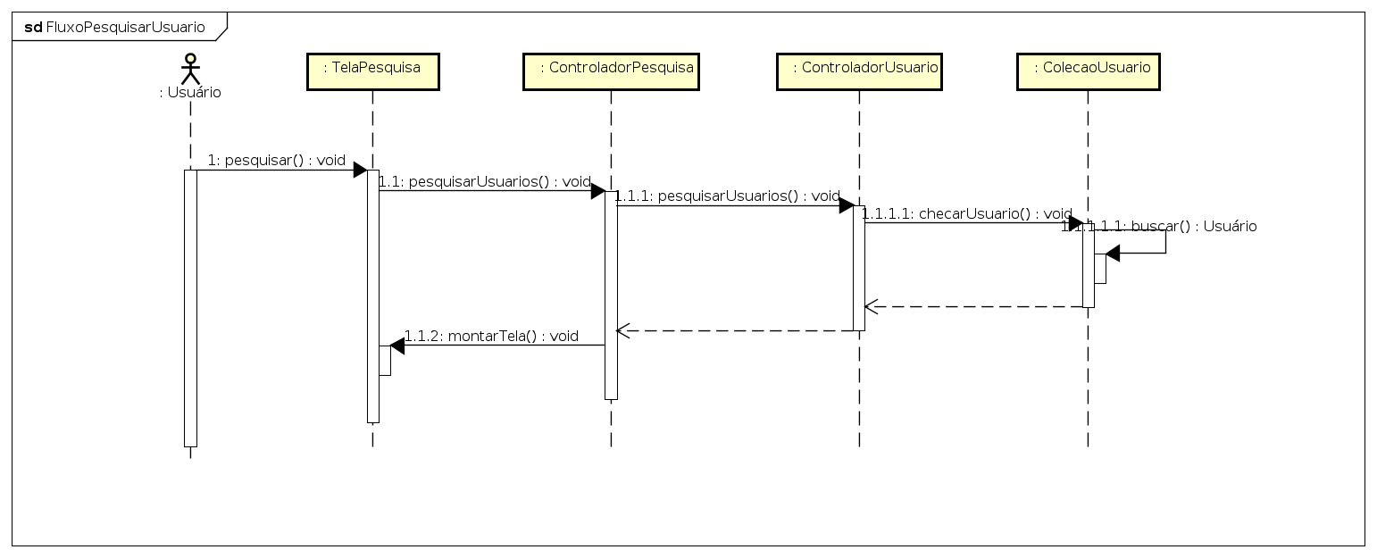

Fluxo Login

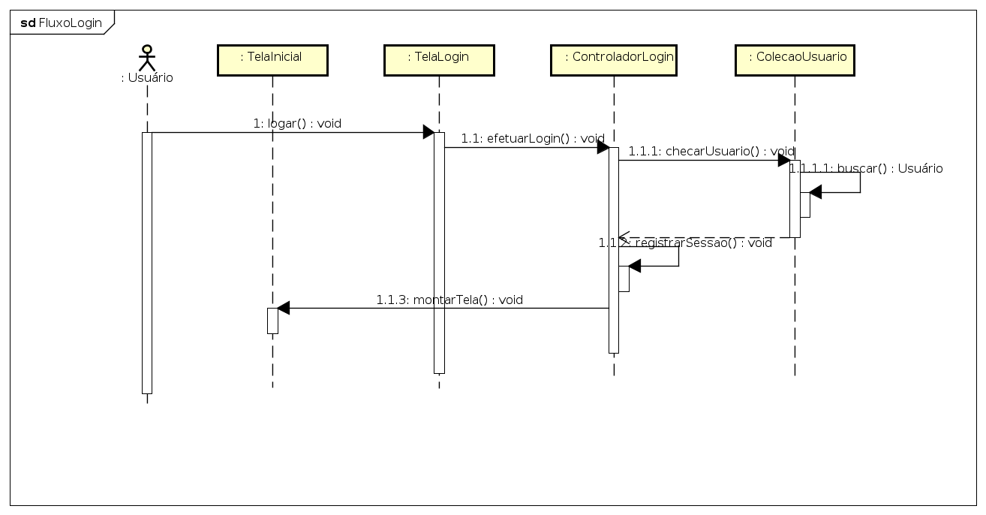
13. Plano de Iterações

Lista das Iterações
Ordem | Nome da Iteração | Objetivos
1 | Prioridade Alta | Implementar as funcionalidades necessárias para o funcionamento básico do protótipo.
2 | Prioridade Média | Implementar os casos de uso de prioridade média e revisar as classes da primeira iteração.
3 | Prioridade Baixa | Implementar os casos de uso de prioridade baixa e revisar as classes da segunda iteração.

Especificações das Iterações
Iteração 1 - Gerenciamento de Dados
Item | Descrição
Classes a serem implementadas | Camada de fronteira | TelaInicial.java,  TelaCadastro.java,  TelaLogin.java,  TelaPesquisa.java,  TelaVisualizarAula.java;
Classes a serem implementadas | Camada de controle | ControladorLogin.java,  ControladorPesquisa.java,  ControladorConhecimento.java,  ControladorAula.java,  ControladorUsuario.java;
Classes a serem implementadas | Camada de entidade | Usuario.java,  Conhecimento.java,  Aula.java;
Classes a serem implementadas | Camada de persistência | ColecaoUsuario.java,  ColecaoConhecimento.java;
Casos de uso a serem implementados | CU2 (Cadastrar conta de usuário), CU5 (Controlar sessão), CU7 (Pesquisar conhecimentos), CU11 (Marcar aula)
Unidades de teste
Componentes reutilizados

Iteração 2 - Processamento de Imagens
Item | Descrição
Classes a serem implementadas | Camada de fronteira | TelaPerfil.java;
Classes a serem implementadas | Camada de controle | ControladorInteresse.java;
Classes a serem implementadas | Camada de entidade | Interesse.java;
Classes a serem implementadas | Camada de persistência | ColecaoInteresse.java, ColecaoAula.java;
Classes a serem implementadas | Camada de sistema
Classes a serem implementadas | Outras
Classes de a serem alterados | TelaPesquisa.java, ControladorPesquisa.java, ControladorUsuario.java, ColecaoUsuario.java, ControladorConhecimento.java, ColecaoConhecimento.java, TelaVisualizarAula.java, ControladorAula.java;
Casos de uso a serem implementados | CU1 (Pesquisar outros usuários), CU8 (Adicionar conhecimentos), CU9 (Deletar interesses), CU10 (Adicionar interesse), CU13 (Avaliar aula)
Unidades de teste
Componentes reutilizados

Iteração 3 - Gerenciamento de Locações
Item | Descrição
Classes a serem implementadas | Camada de fronteira | TelaConfiguracoes.java;
Classes a serem implementadas | Camada de controle
Classes a serem implementadas | Camada de entidade
Classes a serem implementadas | Camada de persistência
Classes a serem implementadas | Camada de sistema
Classes a serem implementadas | Outras
Classes de a serem alterados | TelaLogin.java, ControladorUsuario.java, ColecaoUsuario.java, TelaPerfil.java, ControladorConhecimento.java, ColecaoConhecimento.java, TelaVisualizarAula.java, ControladorAula.java, ColecaoAula.java, TelaInicial.java;
Casos de uso a serem implementados | CU3 (Deletar conta de usuário), CU4 (Alterar perfil de usuário), CU6 (Deletar conhecimento), CU12 (Consultar avaliação de aula), CU14 (Ler notificação), CU15 (Indicar professor), CU16 (Comentar aula)
Unidades de teste
Componentes reutilizados

